МКОУ «Рахатинская СОШ имени Сахратулаевабашира Лабазановича»

На основании Письма Минобр и науки РД 1 октября 2022г в школе прошёл всероссийский экологический субботник «Зелёная Россия» в рамках проекта «Лес Победы».

**Цель:** объединить всех, кого волнуют вопросы экологической безопасности, пробудить в

подрастающем поколении чувство бережного отношения к природе и провести урок

патриотического воспитания.

**Задачи:**

-Призвать общество самостоятельно осознать существующие экологические

проблемы и помочь каждому самостоятельно включиться в их решение, принять участие в

создании чистой и благоустроенной России, помочь конкретными делами

продемонстрировать свое право жить на чистой земле и дышать чистым воздухом.

- Преподать урок бережного отношения к природе.

- Объединить нацию, сплотить все слои общества, с различными политическими

взглядами и убеждениями для общей цели защиты окружающей среды.

Акция направлена на формирование экологического и патриотического воспитания

подрастающего поколения и экологическое воспитание, поэтому рекомендуется

праздничный, яркий, объединяющий характер.

В 3а и 7б классах прошёл Эко - урок

**https://vk.com/photo621462291_457239122**

## https://vk.com/wall621462291_29

## https://vk.com/wall621462291_30

## https://vk.com/wall621462291_25

## https://vk.com/wall621462291_26

## https://vk.com/wall621462291_27

## https://vk.com/wall621462291_31

**1а Зайнаб М**

**1б сукайнат Т**

**2а Бика Г**

**2б Хасайбат М**

**2в Патимат Мисирб**

**3а – Чакар М – эко - урок**

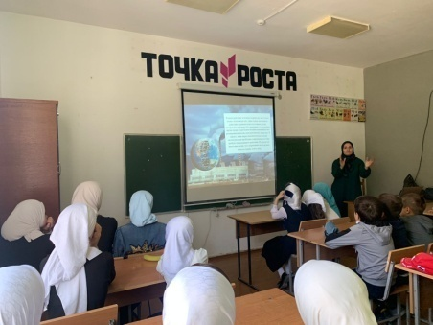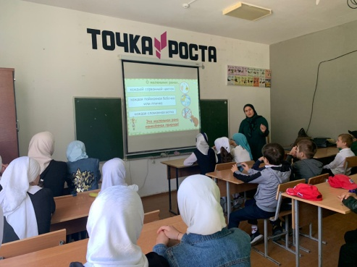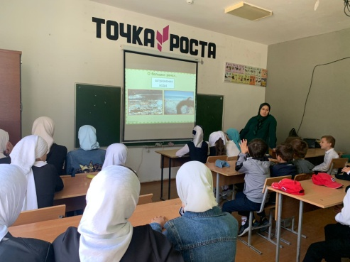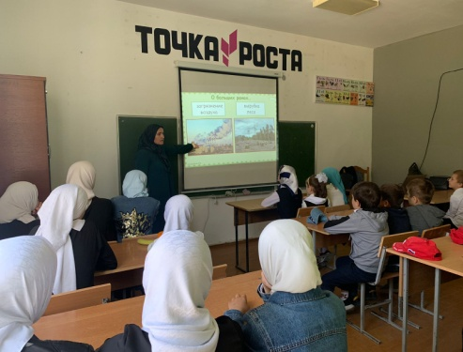

**3б Халипат И**

**3в Али А**

**4а Патимат Р**

**4б Рукият Г**

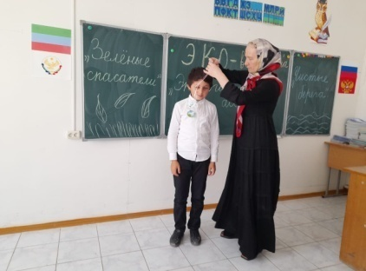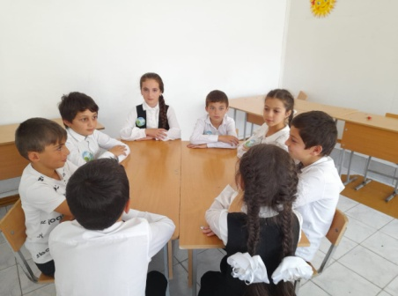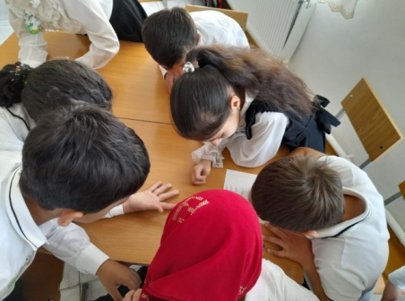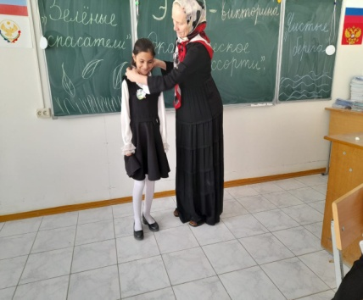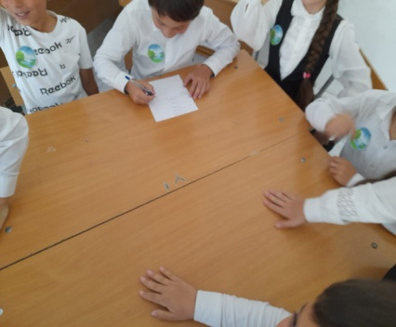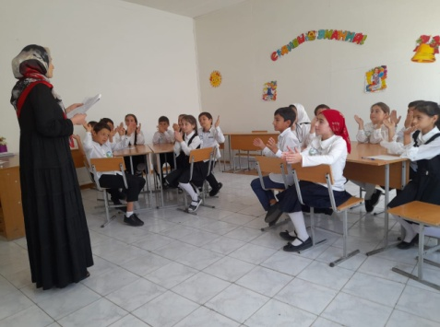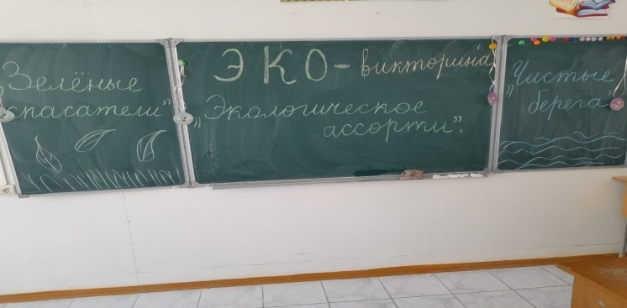

**4в Патимат К**

**5а Хадижат Джамал - Урок памяти**

**5б Разият О**

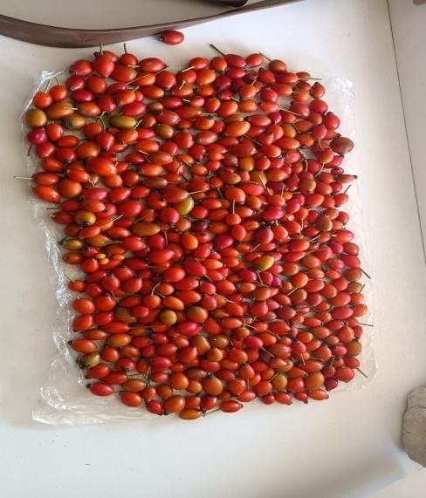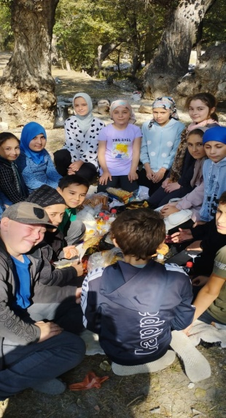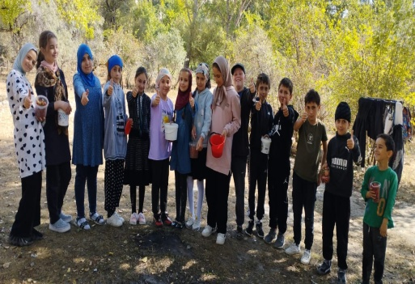

**5в Написат М Сбор ягод**

**6а Хадижат Р - уборка в лесу**

**6б эко – викторина «Знатоки природы»**

**6в Баху Ш Уборка мусора в лесу**

**7а – Саадуева ПМ –уборка в лесу**

**7б - Чакар М – эко – урок**

**8а Жамилат И и 8б Закарика Аб**

**– классная встреча с участником спецопер на Укр Нуцалх ШП**

**8в Индира Р – викторина по теме «Знатоки природы»**

**9 классы – сбор шип и облепихи**

**10 кл Пат Ус - побелка деревьев в обоих корпусах**

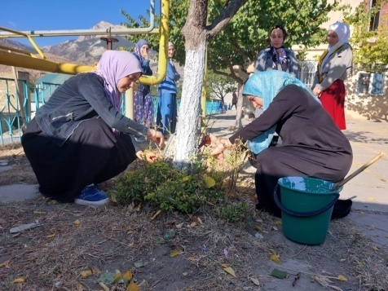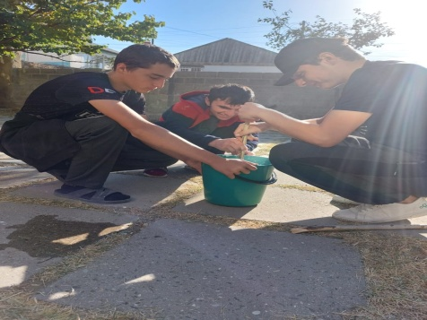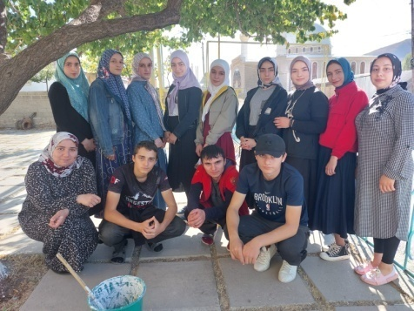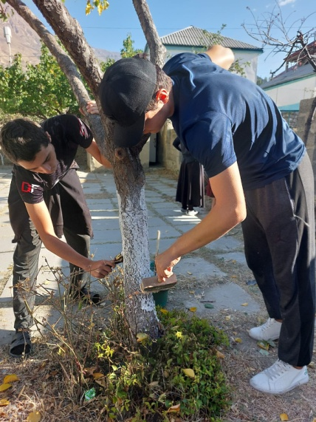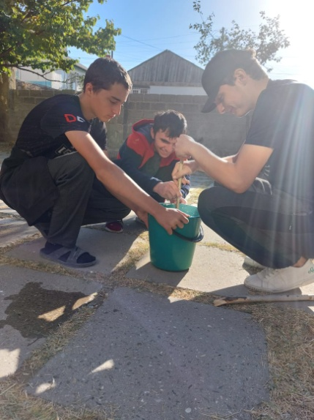

**11 патимат А – посадка саженцев**